新 书 推 荐

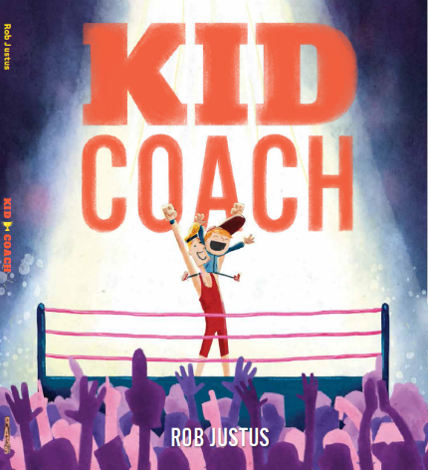
中文书名：《教练宝贝》
英文书名：KID COACH
作 者：Rob Justus
出 版 社：St. Martin
代理公司：ANA/Emily Xu
页 数：32页
出版时间：2020年2月
代理地区：中国大陆、台湾
审读资料：电子稿
类 型：儿童绘本

内容简介：

教练宝贝最擅长的就是把电视迷训练成冠军。没有人比爸爸更爱看电视了！教练宝贝要想让爸爸从沙发上下来，就已经需要用到所有的专业知识了，更不用说他还想让爸爸进入本地“摔跤王国冠军锦标赛”的战斗状态，这简直太难了！爸爸将不得不面对大个子、秃子、坏人，甚至……又高又大的秃头坏人！但很快，教练宝贝意识到，虽然训练冠军可能很难，但教爸爸成为一名好运动员可能更难。爸爸会在被又高又大的秃头坏人打败之前投降吗？

这本书充满了幽默感、积极的体育精神和创造性的摔跤动作，罗布·贾斯图斯富有表现力的插画和创造性的文字游戏将使人愉悦振奋，这本书很适合大声朗读。

媒体评价：

“大幅、炫酷的插画捕捉到了故事的玩趣活力，适合在故事时间与小读者分享这本书……贾斯图斯给大家上了关于正直善良的宝贵一课。”
----Kirkus Reviews

“贾斯图斯在这本书中传递了关于健康自信和阳光体育精神的积极信息。”
----Publishers Weekly

“色彩丰富、充满活力的插画十分炫目。父子角色的转换，再加上很多双关语，让读者放声大笑。”
----Booklist

“一本玩趣的绘本，提醒读者们学习体育精神永远都不算晚。”
----School Library Journal

“这种适合大声朗读的有趣绘本有许多充满活力的角色，无论读者是否是摔跤运动迷，他们都会在看到电视迷爸爸到职业摔跤手的滑稽转变时笑出声来……在我们讨论难以阐释的体育精神时，这本绘本提供了极好的话题以及纯粹而古怪的乐趣。”
----BCCB

作者简介：

罗伯•贾斯图斯（Rob Justus）喜欢创作那些捕捉到童年的惊奇、激动与神秘以及探索的乐趣的故事和画作。在从事市场研究工作近十年并获奖累累之后，罗伯打算去追逐他的职业梦想，来更好的发挥他对创意和讲故事的激情。罗伯从大自然、人类观察、关于未来的梦境和持续的假设中汲取灵感。他希望能吸引读者们的好奇心，让他们读了一点还想要知道后续的故事。

内文插图：

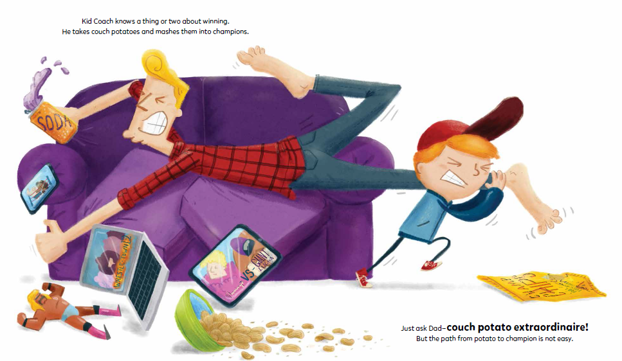
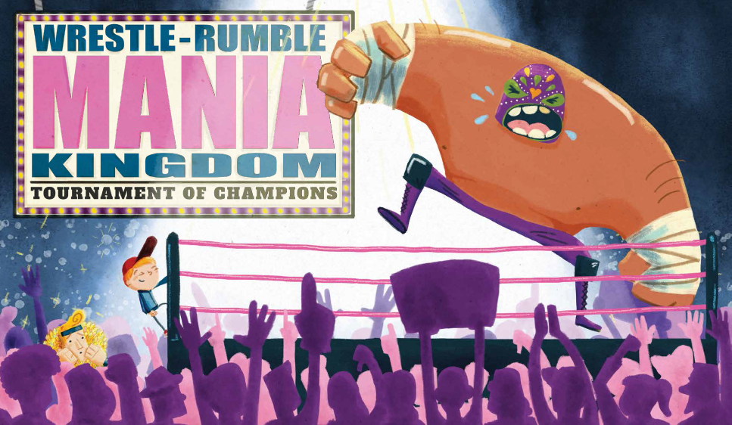
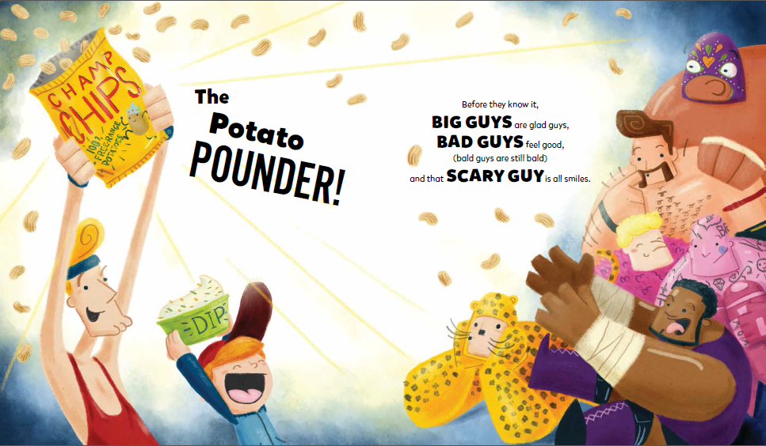

谢谢您的阅读！
请将回馈信息发送至：徐书凝（Emily Xu)
安德鲁﹒纳伯格联合国际有限公司北京代表处
北京市海淀区中关村大街甲59号中国人民大学文化大厦1705室, 邮编：100872
电话：010-82504206
传真：010-82504200
Email: Emily@nurnberg.com.cn
网址：www.nurnberg.com.cn
微博：http://weibo.com/nurnberg
豆瓣小站：http://site.douban.com/110577/
微信订阅号：ANABJ2002

